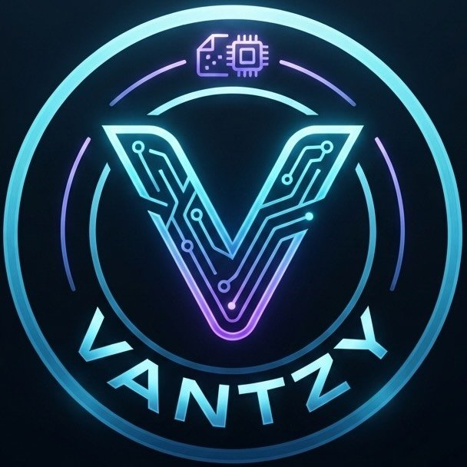
BERITA ACARA SERAH TERIMA SISTEM
No. 002/BA.01/01/VNTZ-PTK/2026

Pada hari Jumat, tanggal 18 bulan September tahun 2026, telah dilaksanakan Serah Terima Sistem Monitoring dan Reminder Pergantian Filter Alat Berat antara:
- Nama : STEVAN LIM
Nama Usaha : Vantzy Web
Alamat : Jalan Dusun Panca Bakti I, Teluk Batang Selatan, Kab. Kayong
Utara
No. Kontak : 082159262734
- Nama : DANNY
Jabatan : Pemilik
Perusahaan : PT ANUGERAH REZEKI TEKNINDO
Alamat : Jl. Parit H. Husin II, Bansir Darat, Kec. Pontianak Tenggara, Kota
Pontianak, Kalimantan Barat 78111
Selanjutnya disebut PIHAK PERTAMA untuk penyedia/pengembang sistem dan PIHAK KEDUA untuk penerima sistem.
PIHAK PERTAMA menyerahkan sistem kepada PIHAK KEDUA, dan PIHAK KEDUA menyatakan telah menerima sistem berupa:
No. | Nama Sistem | Penjelasan Penyerahan
1. | Sistem Monitoring dan Reminder Pergantian Filter Alat Berat | Telah dilakukan penyerahan secara resmi sistem kepada PIHAK KEDUA. Sistem telah melalui pengujian sesuai ruang lingkup pekerjaan dan dinyatakan dapat digunakan sesuai kebutuhan yang telah disepakati.

Dengan ditandatanganinya Berita Acara Serah Terima ini, PIHAK KEDUA menyatakan telah menerima, memeriksa, dan menguji sistem sesuai ruang lingkup pekerjaan yang telah disepakati. Sistem dinyatakan dalam keadaan baik dan diterima untuk digunakan sebagaimana mestinya. Setelah serah terima, setiap perubahan atau penambahan fitur di luar ruang lingkup pekerjaan merupakan pekerjaan tambahan berdasarkan kesepakatan tersendiri. Perbaikan terhadap bug yang terbukti berasal dari implementasi PIHAK KEDUA tetap mengikuti ketentuan garansi sebagaimana tercantum dalam perjanjian kerja sama.
Demikian Berita Acara Serah Terima Sistem ini dibuat dan ditandatangani oleh Para Pihak dalam keadaan sadar, tanpa paksaan, untuk dipergunakan sebagaimana mestinya.
Pontianak, 18 September 2026
PIHAK PERTAMA, | PIHAK KEDUA,
STEVAN LIM | DANNY
Vantzy Web | PT Anugerah Rezeki Teknindo

